大同大學餐廳膳食衛生檢查結果
檢查時間:112年4月14日(星期五)上午0900-1100時
檢查人員:連靜慧營養師、鄭凌憶經理
缺失項目:
- 上週(4月7日)衛生檢查缺失複查，請參閱表1。
- 上週(4月7日)衛生檢查缺失複查和改善狀況照片，請參閱表2。
- 本週個別餐廳缺失統計表，請參閱表3。
- 本週個別餐廳缺失照片，請參閱表4。
- 本週熱藏食物中心溫度檢測照片記錄，請參閱記錄表5。
表1. 上週缺失統計表
餐廳 |  | 作業場所  衛生管理 | 複檢 | 從業人員  衛生管理 | 複檢 | 驗收及儲存  衛生管理 | 複檢 | 其他 | 複  檢
尚志 | 滿月圓自助餐/中央廚房 | - 工作臺和瓦斯爐、層架、抽油煙機需保持乾淨  - 油炸鍋不潔  3.保溫水內不潔  4.油炸鍋附近牆壁不潔 | ok  ok  ok  ok
 | 真元氣滷味
 | 小綿羊快餐
 | 麵＆飯 |  |  |  |  | 自製糖心蛋請標示製作日期 | ok
 | 壹而美早餐 |  |  |  |  | 冷凍庫食材請密封 | ok
 | OA咖啡茶飲
經營 | 享食自助餐/中央廚房 |  |  | 工作人員請戴口罩和網帽 | × | 餐具不可直接放置於地板 | × | 4月表單未紀錄 | ×
 | 99早餐 |  |  |  |  |  |  | 4月表單未紀錄 | ok
 | 玉福滷味 |  |  |  |  | 冷凍庫食材未密封 | ok | 4月表單未紀錄 | ok
 | 想點 |  |  |  |  | - 檸檬汁未標示有效日期  2.自製鳳梨醬未標示製作日期 | ok  ok | 4月表單未紀錄 | ok
 | 陳記 | 架上不潔 | ok |  |  | 冷凍庫食材未密封 | ok | 4月表單未紀錄 | ok
 | 八方雲集 |  |  |  |  | 冷凍庫食材未覆蓋 | ok | 4月表單未紀錄 | ok

表2.上週檢查缺失改善照片
享食自助餐/中央廚房 | 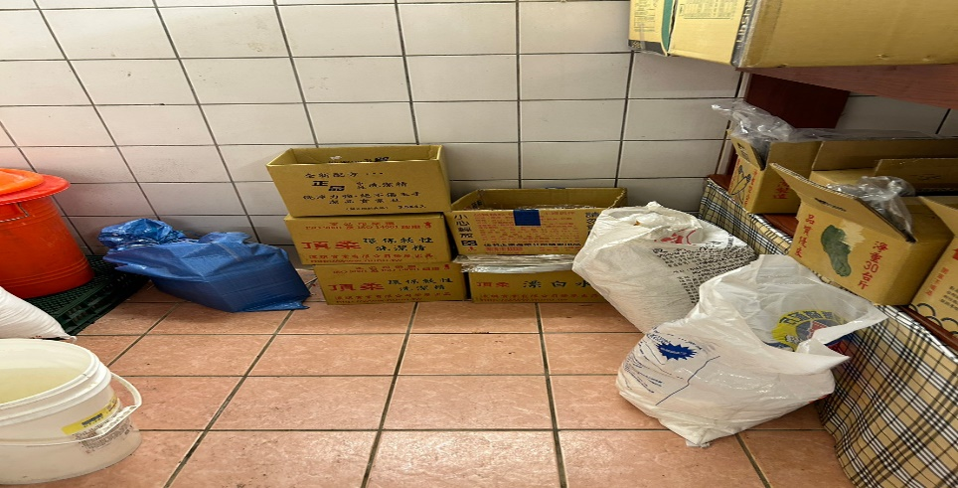 | 餐具不可直接放置於地板(未改善)
享食自助餐/中央廚房 | 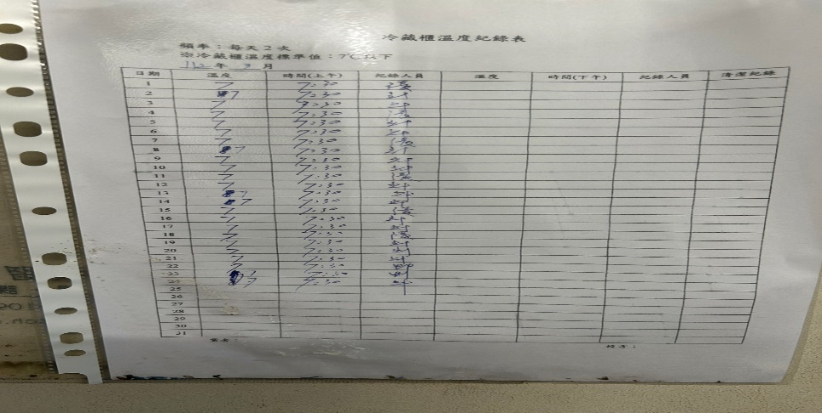 | 自主檢查表及溫度記錄未登錄(未改善)
滿月圓自助餐/中央廚房 | 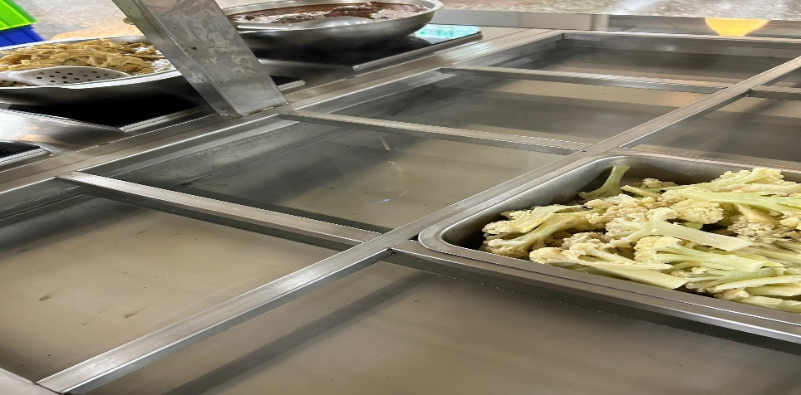 | 保溫水內不潔  (已改善)
滿月圓自助餐/中央廚房 | 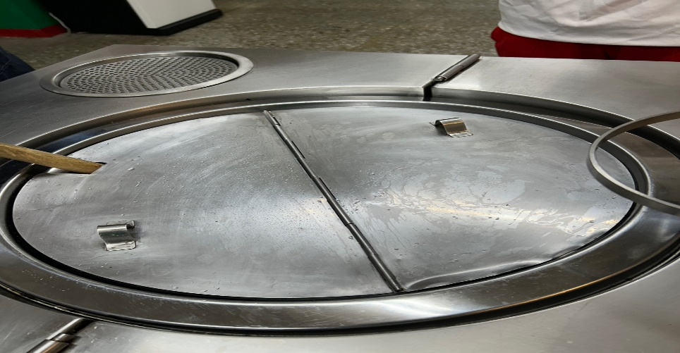 | 湯鍋附近不潔  (已改善)
滿月圓自助餐/中央廚房 | 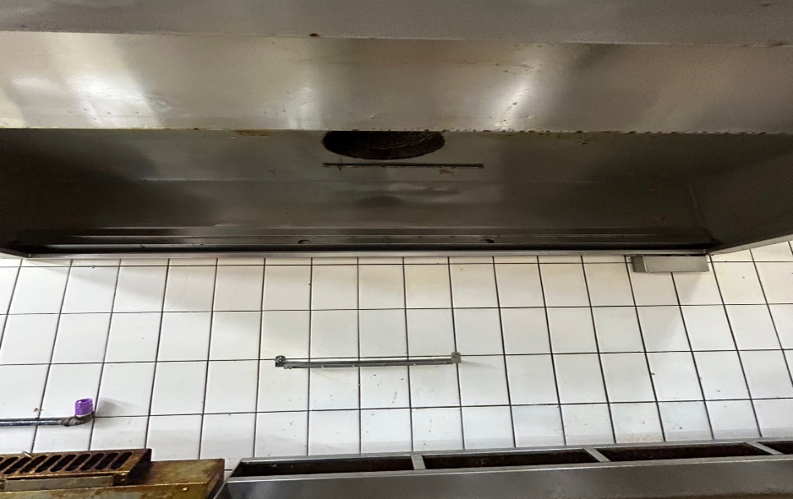 | 油炸鍋附近牆壁不潔(已改善)
麵＆飯 | 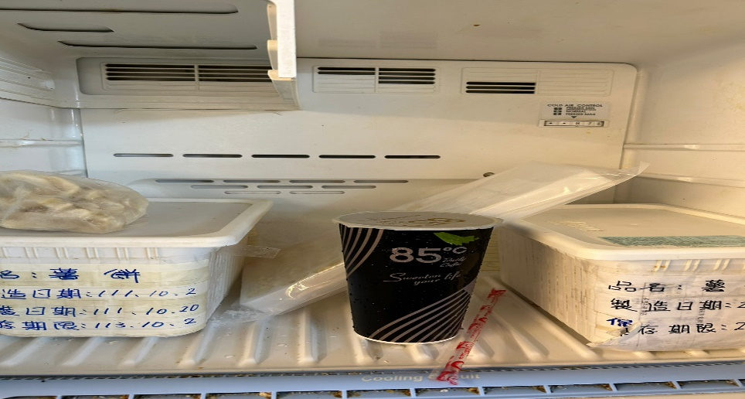 | 自製糖心蛋請標示製作日期  (已改善)
壹而美早餐 | 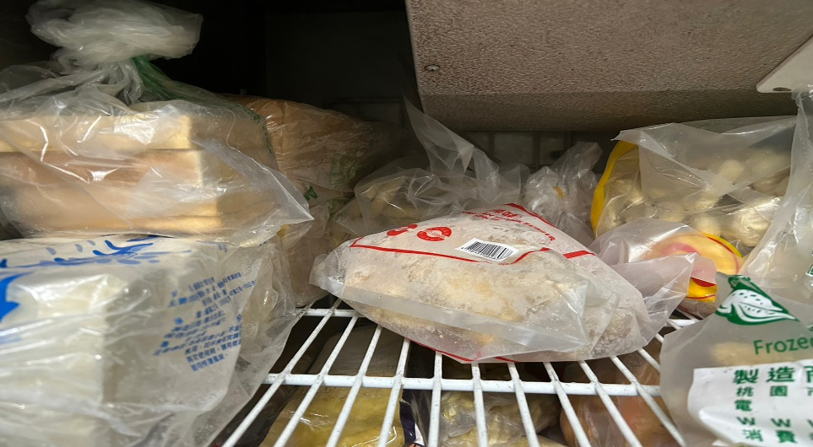 | 冷凍庫食材請密封(已改善)
陳記咖哩鐵板 | 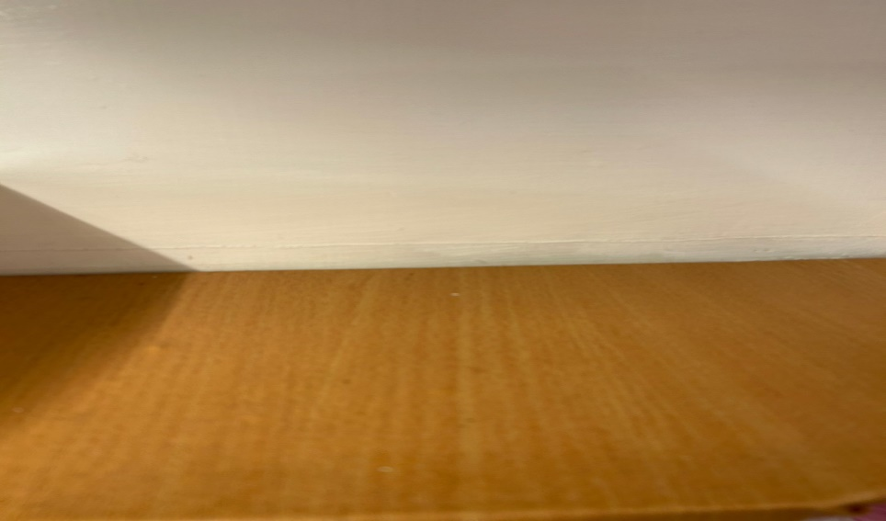 | 架上不潔(已改善)
想點 | 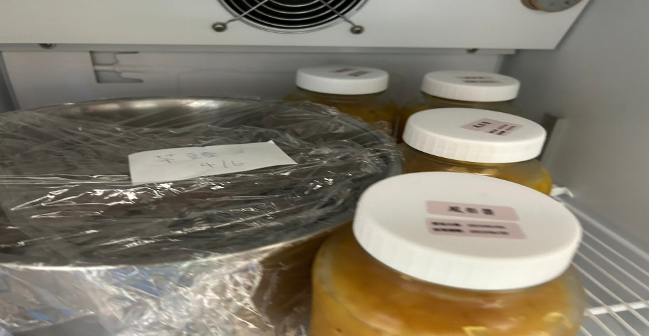 | 自製鳳梨醬未標示製作日期  (已改善)
玉福滷味 | 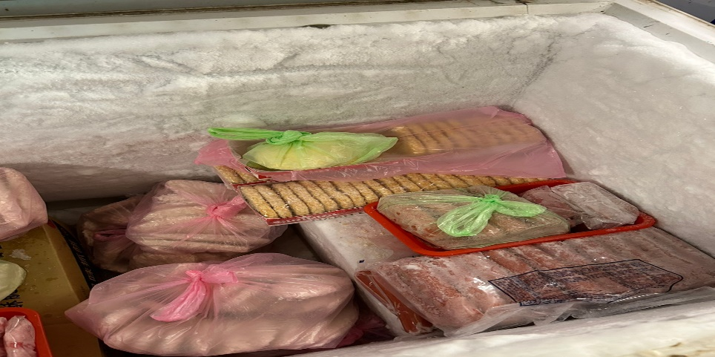 | 冷凍庫食材未密封(已改善)

表3.本週個別餐廳缺失統計表
餐廳 |  | 作業場所  衛生管理 | 從業人員  衛生管理 | 驗收及儲存  衛生管理 | 其他
尚志 | 滿月圓自助餐/中央廚房 |  |  |  | 夾子摸起來黏黏的
 | 真元氣滷味
 | 小綿羊快餐
 | 麵＆飯
 | 壹而美早餐
 | OA咖啡茶飲
經營 | 享食自助餐/中央廚房 |  |  | - 冷藏庫食材未標示入庫日期  - 冷藏庫食材未覆蓋 | 分裝食材未標示品名及有效日期
 | 99早餐
 | 玉福滷味
 | 想點
 | 陳記咖哩鐵板 | 夾子不潔
 | 八方雲集 |  |  | 辣椒醬開封後需放入冷藏庫

表4.本週檢查缺失照片
滿月圓自助餐/中央廚房 | 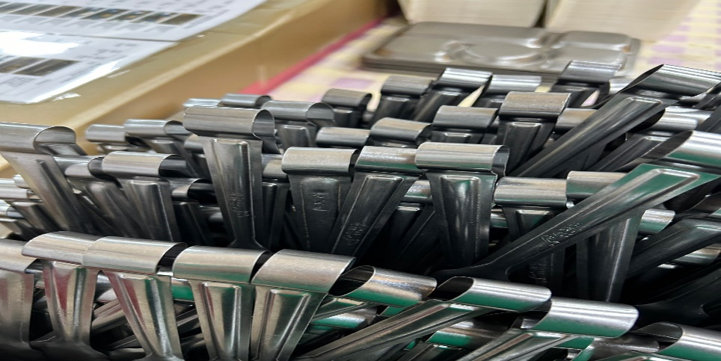 | 夾子摸起來黏黏的
滿月圓自助餐/中央廚房 | 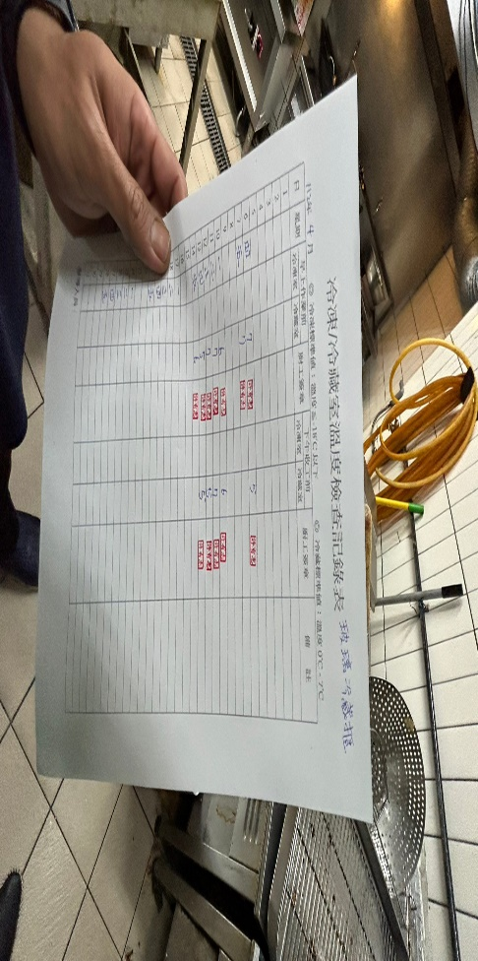 | 冷藏庫溫度記錄表未紀錄(現場已改善)
享食自助餐/中央廚房 | 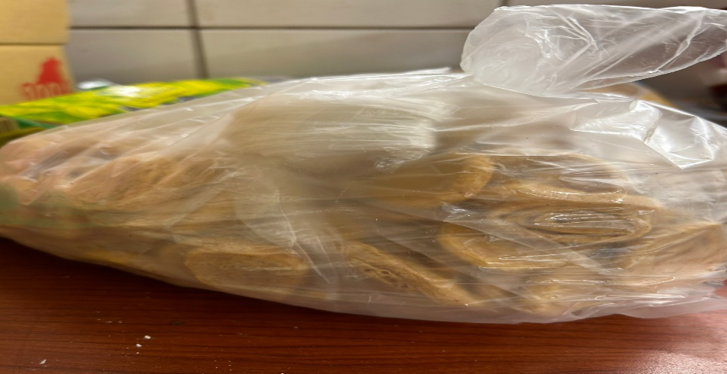 | 分裝食材未標示品名及有效日期
享食自助餐/中央廚房 | 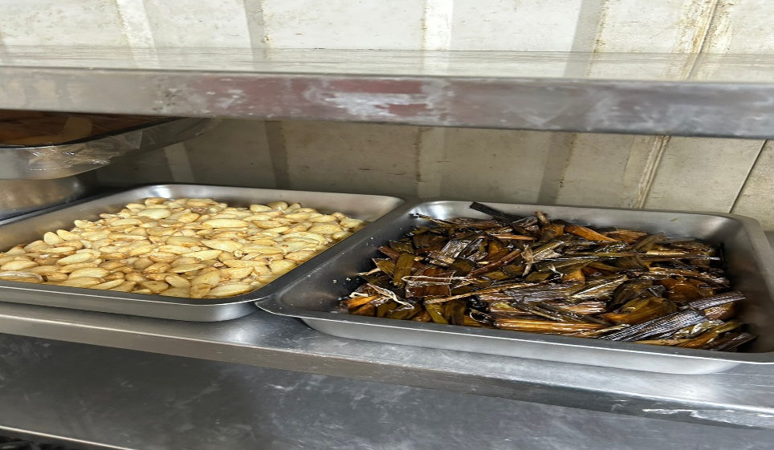 | 冷藏庫食材未覆蓋
享食自助餐/中央廚房 | 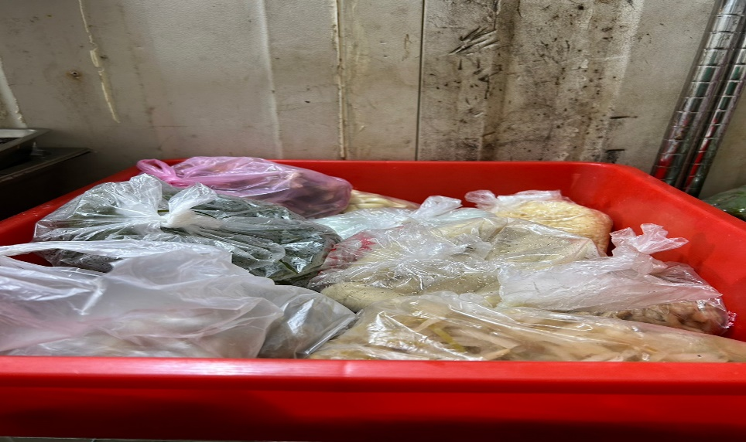 | 冷藏庫食材未標示入庫日期
八方雲集 | 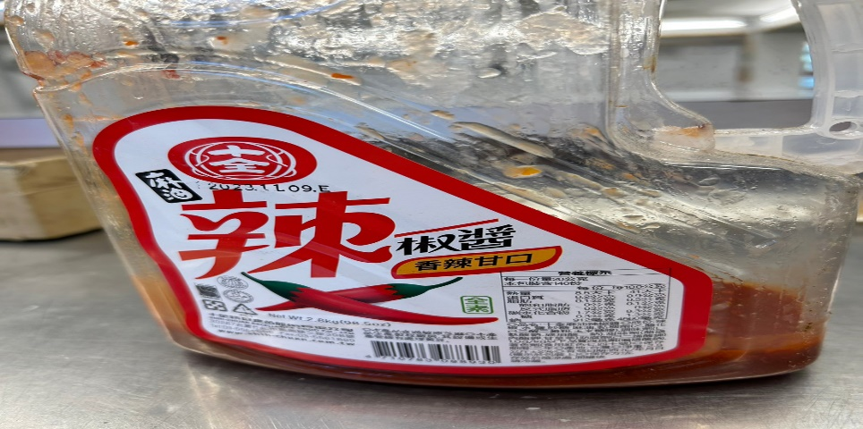 | 辣椒醬開封後需放入冷藏庫
陳記咖哩鐵板 | 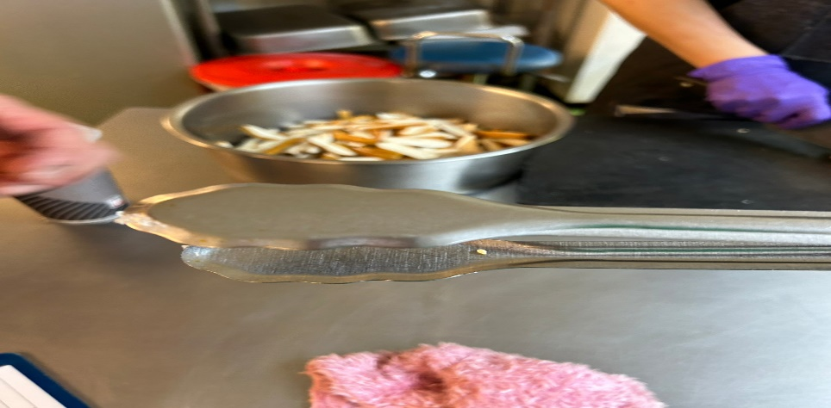 | 夾子不潔

表5.本週熱藏食物中心溫度檢測照片記錄
餐廳/菜餚 | 照片 | 中心溫度
滿月圓自助餐/中央廚房  糖醋雞丁 | 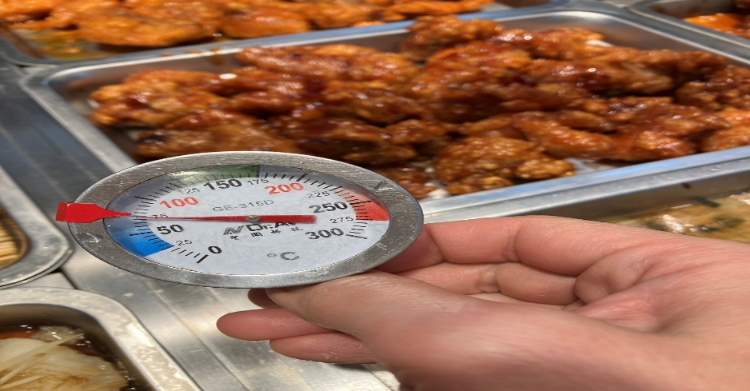 | 72℃
敬陳
總務長
承辦人 | 總務處組長 | 總務長

